

МУНИЦИПАЛЬНЫЙ ЭТАП КОНКУРСА
«АБИЛИМПИКС-2026»

РАССМОТРЕНО
на заседании рабочей группы
«____»______________2026

КОНКУРСНОЕ ЗАДАНИЕ


ИЗОБРАЗИТЕЛЬНОЕ ИСКУССТВО
ПЛАСТИЛИНОГРАФИЯ
(Школьники возрастная группа 8-10 лет, 11-13 лет )

Разработал:
Учитель
КГКОУ ШИ 20
И. М. Радченко
Тел: 8 996 613 06 88
Эл.почта: i2n78@mail.ru

г. Советская Гавань
2026

Содержание

1. Описание компетенции

Пластилинография – искусство создания рельефных изображений и декоративных панно с помощью пластилина, ставшее популярным направлением в искусстве ХХ века.

История возникновения пластилина

Впервые похожее на современный пластилин вещество появилось в Англии в конце ХIX века. Его создателем стал английский педагог Фрэнк Харби, который разработал смесь из муки, соли, красителей и минеральных масел. Первоначально этот материал использовался для очищения обоев от загрязнений, однако вскоре обнаружил свою привлекательность для детских занятий творчеством.

Немецкий фармацевт Вильгельм Либнер предложил добавлять в глину и каолин в качестве стабилизатора, улучшив свойства массы. Но настоящий прорыв произошел, когда производитель игрушек Джозеф Галлиан начал массовое производство пластилина под брендом Plastilina в Италии в 1920-х годах.

Исторические факты

Впервые термин «пластилинография» введен художницей Татьяной Макаровой в середине 1990-х годов, хотя сама техника существовала задолго до этого.

Сегодня художники-пластилинографисты, создают потрясающие произведения искусства, выставляемые в галереях и музеях по всему миру.

Одно из известных направлений пластилинографии – создание миниатюрных фигурок и деталей, широко применяемое в кинематографе и анимационных фильмах.

1.1. Актуальность компетенции

Развитие творческих способностей

Пластилинография стимулирует воображение и фантазию, позволяет свободно воплощать идеи, экспериментируя с цветом, формой и фактурой. Занятие снимает рамки традиционного рисунка и открывает простор для творческой свободы.

Формирование эстетического вкуса

Работая с пластилином, дети постигают основы композиции, колористики и гармонии. Они учатся чувствовать сочетание оттенков, линий и объемов, приобретая художественный вкус и способность оценивать прекрасное.

Лечебно-коррекционный эффект

- Работа с пластилином положительно воздействует на нервную систему, снимает напряжение и стресс;
- Оказывает благотворное влияние на моторику рук, улучшает координацию движений и мелкую моторику;
- Подходит для психологической разгрузки и снятия агрессии, раздражения.

Социальная интеграция

Творческая деятельность объединяет людей разного возраста и профессий, становясь основой коллективного творчества и совместной деятельность. Пластилинография способствует установлению доверительных отношений, снятию коммуникативных барьеров.

Профессиональное развитие

Освоение техники пластилинографии дает возможность применить полученные навыки в профессиональной деятельности, обогатить портфолио.

Доступность и экологичность

Материалы для пластилинографии просты и недороги, их легко приобрести или изготовить самостоятельно. Техника подходит для любого возраста и уровня подготовки, что делает ее привлекательной для широкого круга пользователей.
Таким образом, пластилинография становится восстребованной компетенцией в современном мире искусства и образования, решая задачи всестороннего развития личности и способствуя повышению профессионального мастерства.

1.2. Ссылка на образовательный и/или профессиональный стандарт

Федеральный государственный образовательный стандарт основного общего образования (ФГОС ООО) включает предмет «Изобразительное искусство», где указывает необходимость освоения приемов ручной работы с материалами, в том числе с пластичными массами, что вполне охватывает технику пластилинографии.

1.3. Требования к квалификации

Теоретические знания:
- Представление о видах пластилина и правилах работы с ним.
- Основы композиции, симметрии и пропорциональности.
- Первоначальные представления о цвете и сочетании цветов.

Практические навыки:
- Умение лепить плоские и объемные фигуры, соблюдать пропорции и точные линии.
- Навыки распределения пластилина тонким слоем, выравнивания и шлифовки поверхности.
- Пространственное мышление и способность создавать трехмерные объекты.

Технические навыки:

- Владение инструментами и приспособлениями для работы с пластилином (ножи, стеки, кисти).
- Создание многослойных изображений с передачей глубины и объема.
- Умения аккуратно и бережно обращаться с материалом, хранить изделия и предотвращать деформацию готовых работ.

Личностные качества

- Интерес к искусству и дизайну, стремление изучать новое и проявлять инициативу.
- Высокая концентрация внимания и усидчивость при выполнении мелких и трудоемких задач.
- Аккуратность, терпение и организованность в подготовке рабочего места и хранении инструментов.

Дополнительные компетенции:

- Понимание последовательности этапов работы над проектом, начиная от замысла и эскиза до завершения и защиты проекта.
- Нарабатываемые навыки публичного выступления и демонстрации своих работ перед зрителем.

1.4. Инструкция для конкурсантов ( жеребьёвка)

Жеребьёвка. Номер рабочего места соответствует номеру, полученному в процессе жеребьевки.
- Участник получает задание. На изучение задания дается 10 мин. По истечению трех часов участник должен сдать готовую или не готовую работу.
- Участник имеет право сдать работу досрочно, для этого необходимо известить эксперта об окончании работы для начисления баллов. Фотографировать работы разрешается только после выставления оценок.
- Участникам не разрешается приносить с собой оборудование, шаблоны, книги, записи и образцы, не предусмотренные инфраструктурным листом.
-В течение всего времени нахождения на площадке проведения конкурса необходимо соблюдать требования техники безопасности.

2. Конкурсное задание

2.1. Краткое описание задания

Школьники 8-10 лет: в ходе выполнения конкурсного задания необходимо изготовить картину «Дальневосточная гавань».
Школьники 11-13 лет: в ходе выполнения конкурсного задания необходимо изготовить картину «На краю земли».

2.2. Структура и подробное описание конкурсного задания

Категория участника | Наименование и описание модуля | Время проведения | Результат
Школьник 8-10 лет | На заранее подготовленный картонный лист нанести пластилин разных цветов с целью получить картину «Дальневосточная гавань» | 3 часа | Картина «Дальневосточная гавань»
Школьник 11-13 лет | На заранее подготовленный картонный лист нанести пластилин разных цветов с целью получить картину «На краю земли» | 3 часа | Картина «На краю земли»

2.3. Последовательность выполнения задания

Модуль 1
1. Организовать рабочее место.
2. Выполнить изделие, согласно данному описанию и иллюстрациям.

Модуль 2
1. Привести рабочее место в порядок.
2. Уведомить педагога об окончании работы.

Школьники 8-10 лет



1. Займите место за рабочим столом и приготовьте инструменты

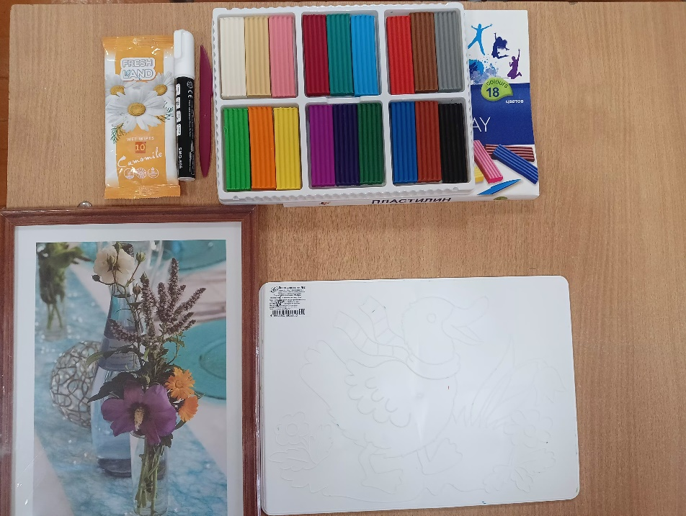
2. Разберите рамку и достаньте стекло.
3. Положите перед собой шаблон с пейзажем, сверху положите стекло и обведите черным маркером контуры рисунка.
4. Переверните стекло, разомните пластилин и приступайте к работе.
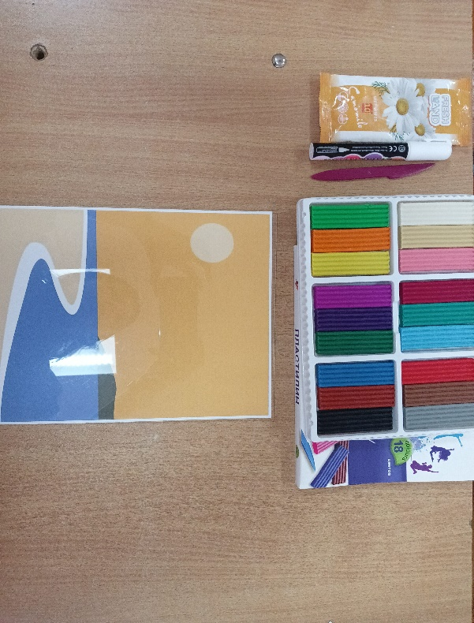

5. Начинайте работать с фоном сверху стекла. Нанесите растягивающими движениями по горизонтали оранжевым цветом - небо, желтым цветом - солнце, черным цветом - горы, синим цветом - воду, белым цветом - кромку воды и желтым цветом - побережье.
6. Далее повторяйте данные движения пока весь фон не перекроете пластилином.
7. Придайте законченность работе. Оформите работу в рамку.
Школьники 11-13 лет


1. Займите место за рабочим столом и приготовьте инструменты

2. Разберите рамку и достаньте стекло.
3. Положите перед собой шаблон с пейзажем, сверху положите стекло и обведите черным маркером контуры рисунка.
4. Переверните стекло, разомните пластилин и приступайте к работе.
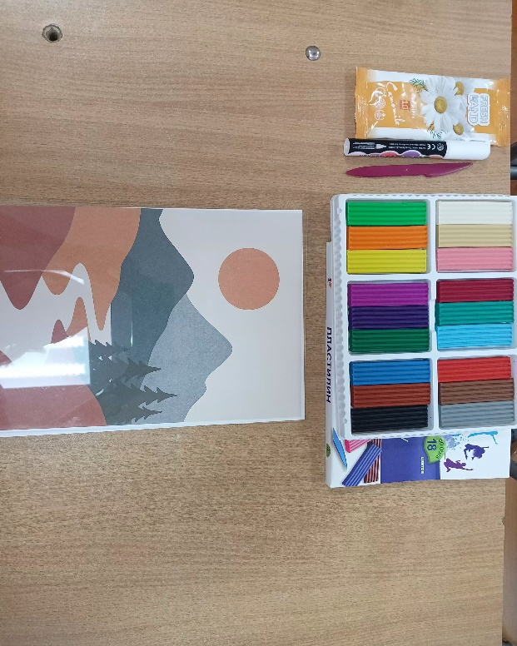

5. Начинайте работать с фоном сверху стекла. Нанесите растягивающими движениями по горизонтали бежевым цветом - небо, оранжевым цветом - солнце, серым и темно-серым цветом - горы, черным цветом - ели, оранжевым и коричневым цветом - берег и бежевым цветом - реку.
6. Далее повторяйте данные движения пока весь фон не перекроете пластилином.
7. Придайте законченность работе. Оформите работу в рамку.
3. Минимальные требования к оснащению рабочих мест с учетом нозологий.
 | Площадь, м.кв | Ширина прохода между рабочими местами, м | Специализированное оборудование, кол-во
Рабочее место участника с нарушением слуха | 3000х1900 | 1,5 м | Для участников с нарушением слуха необходимо предусмотреть: а) наличие звукоусиливающей аппаратуры, акустической системы, информационной индукционной системы, наличие индивидуальных наушников; б) наличие на площадке переводчика русского жестового языка (сурдопереводчика); в) оформление конкурсного задания в доступной текстовой информации.
Рабочее место участника с нарушением зрения | 3000х1900 | 1,5 м | Для участников с нарушением зрения необходимо: а) текстовое описание конкурсного задания в плоскопечатном виде с крупным размером шрифта, учитывающим состояние зрительного анализатора участника с остаточным зрением (в формате Microsoft Word не менее 16-18 пт), дублированного рельефно точечным шрифтом Брайля (при необходимости); - лупа с подсветкой для слабовидящих; электронная лупа; б) для рабочего места, предполагающего работу на компьютере - оснащение специальным компьютерным оборудованием и оргтехникой: - видеоувеличитель; - программы экранного доступа NVDA и JAWS18 (при необходимости); - брайлевский дисплей (при необходимости); в) для рабочего места участника с нарушением зрения, имеющего собакупроводника, необходимо предусмотреть место для собаки-проводника; г) оснащение (оборудование) специального рабочего места тифлотехническими ориентирами и устройствами, с возможностью использования крупного рельефноконтрастного шрифта и шрифта Брайля, акустическими навигационными средствами, обеспечивающими беспрепятственное нахождение инвалидом по зрению - слепого своего рабочего места и выполнение трудовых функций; д) индивидуальное равномерное освещение не менее 300 люкс.
Рабочее место участника с нарушением ОДА | 3000х1900 | 1,5 м | Оснащение (оборудование) специального рабочего места оборудованием, обеспечивающим реализацию эргономических принципов: а) увеличение размера зоны на одно место с учетом подъезда и разворота креслаколяски, увеличения ширины прохода между рядами верстаков; б) для участников, передвигающихся в кресле-коляске, необходимо выделить 1 - 2 первых рабочих места в ряду у дверного проема; в) оснащение (оборудование) специального рабочего места специальными механизмами и устройствами, позволяющими изменять высоту и наклон рабочей поверхности, положение сиденья рабочего стула по высоте и наклону, угол наклона спинки рабочего стула, оснащение специальным сиденьем, обеспечивающим компенсацию усилия при вставании.
Рабочее место участника с соматическими заболеваниями | 3000х1900 | 1,5 м | Специальные требования к условиям труда инвалидов вследствие заболеваний сердечно-сосудистой системы, а также инвалидов вследствие других соматических заболеваний, предусматривают отсутствие: а) вредных химических веществ, включая аллергены, канцерогены, оксиды металлов, аэрозоли преимущественно фиброгенного действия; б) тепловых излучений; локальной вибрации, электромагнитных излучений, ультрафиолетовой радиации на площадке; в) превышения уровня шума на рабочих местах; г) нарушений уровня освещенности, соответствующей действующим нормативам. Необходимо обеспечить наличие столов с регулируемыми высотой и углом наклона поверхности; стульев (кресел) с регулируемыми высотой сиденья и положением спинки (в соответствии со спецификой заболевания)
Рабочее место участника с ментальными нарушениями | 3000х1900 | 1,5 м | Специальные требования к условиям труда инвалидов, имеющих нервнопсихические заболевания: а) создание оптимальных и допустимых санитарно-гигиенических условий производственной среды, в том числе: температура воздуха в холодный период года при легкой работе - 21 - 24 °C; при средней тяжести работ - 17 - 20 °C; влажность воздуха в холодный и теплый периоды года 40 - 60 %; отсутствие вредных веществ: аллергенов, канцерогенов, аэрозолей, металлов, оксидов металлов; б) электромагнитное излучение - не выше ПДУ; шум - не выше ПДУ (до 81 дБА); отсутствие локальной и общей вибрации; отсутствие продуктов и препаратов, содержащих живые клетки и споры микроорганизмов, белковые препараты; в) оборудование (технические устройства) должны быть безопасны и комфортны в использовании (устойчивые конструкции, прочная установка и фиксация, простой способ пользования без сложных систем включения и выключения, с автоматическим выключением при неполадках; расстановка и расположение, не создающие помех для подхода, пользования и передвижения; расширенные расстояния между столами, мебелью; не должна затрудняющая доступность устройств; исключение острых выступов, углов, ранящих поверхностей, выступающих крепежных деталей).

5. Критерии оценки выполнения задания для категории «Школьник»
Наименование модуля | Задание | Максимальный балл
Модуль 1 | 1. Организовать рабочее место.  2. Выполнить изделие, согласно данному описанию и иллюстрациям. | 80
Модуль 2 | 1. Привести рабочее место в порядок.  2. Уведомить педагога об окончании работы. | 20

Максимальное количество баллов, которое может получить участник -100 баллов.
4. Распределение баллов по видам работы:

№  п/п | Критерии | Шкала оценки |  | Наивысший балл
№  п/п | Критерии | Объективные | Субъективные | Наивысший балл
1 | Соблюдений условий конкурса |  |  | 1-10
2 | Соблюдений условий конкурса |  |  | 1-5
3 | Сложность работы |  |  | 1-10
4 | Качество выполнения работы |  |  | 1-10
5 | Многообразие применяемых способов  Работа с пластилином (техника выполнения работы):  а) раскатывание  б) скатывание  в) оттягивание  г) заглаживание  д) сплющивание  е) прищипывание  ё) надавливание и размазывание |  |  | 35  1-5  1-5  1-5  1-5  1-5  1-5  1-5
6 | Изготовление контрольного образца без замечаний |  |  | 1-10
7 | Соблюдение времени отведенного в рамках конкурса |  |  | 1-10
8 | Содержание рабочего места |  |  | 1-10
 | ИТОГО |  |  | 100

6. Перечень используемого оборудования, инструментов и расходных материалов
Перечень оборудования рабочего места (на 1 участника)
Наименование | Ед.измерения | Кол-во
Стол | Шт. | 1
Стул | Шт. | 1

Перечень инструментов и расходных материалов
Наименование | Ед.измерения | Кол-во
Рамка А4 (под стеклом) | Шт | 1
Пластилин для лепки восковой 12 цветов | Шт. | 2
Доска для лепки | Шт. | 1
Стеки набор | Шт. | 1
Вода 0,5 л | Шт. | 1
Салфетки влажные маленькие | Шт. | 1

7. Требования охраны труда и техники безопасности
5.1. Общие требования по охране труда
5.1.1. К участию в конкурсной работе допускаются лица, прошедшие обучение безопасным методам и приемам труда, изучившие инструкции по охране труда и прошедшие инструктаж.
5.1.2. Во время проведения конкурса участники не должны нарушать правила поведения, а также должны соблюдать требования инструкции по охране труда.
5.1.3. Во время проведения конкурса участники должны соблюдать правила пожарной безопасности, быть проинформированы о местах расположения первичных средств для тушения пожара.
5.1.4. В помещении при проведении конкурса должна находиться укомплектованная медицинская аптечка для оказания первой медицинской помощи, выписаны телефоны ближайшего медицинского учреждения и пожарной службы.
5.1.5. Для контроля температурного режима в помещении при проведении конкурса должен висеть комнатный термометр.
5.1.6. Рабочие места для участников конкурса организуются в соответствии с требованиями охраны труда и техники безопасности.
5.1.7. Для каждого участника (при необходимости) необходимо присутствие тьютора или волонтера.
5.1.8. Перед началом проведения профессионального конкурса проводится инструктаж по охране труда и пожарной безопасности.
5.2.1. Проверить внешним осмотром: соответствие рабочего места требованиям безопасности; достаточность освещенности рабочего места; комплектность используемого оборудования, инвентаря.
5.2.2. Разместить приспособления.
5.3. Требования по охране труда при выполнении работы
При выполнении работ участник профессионального конкурса обязан:
5.3.1. Выполнять только ту работу, которая входит в конкурсное задание.
5.3.2. Использовать оборудование и инструмент только для тех работ, для которых они предназначены.
5.3.3. Не загромождать проходы к другим рабочим местам.
5.3.4. Выполнять требования безопасности при эксплуатации инструментов.
5.4 Требования по охране труда по окончании работы
По окончании работы участник профессионального конкурса обязан:
5.4.1. Убрать в строго отведенное место используемые оборудование и материалы.
5.4.2. Разложить инструменты в правильном порядке.
5.4.3. Убрать своё рабочее место.
5.5. Требования по охране труда в аварийных ситуациях
При возникновении аварийной ситуации участник профессионального конкурса обязан:
5.5.1. Остановить работу, отключить используемые при работе электрические приборы, принять меры к эвакуации людей из опасной зоны и вызвать аварийные службы.
5.5.2. Сообщить о происшествии непосредственному руководителю или работнику, ответственному за безопасную эксплуатацию оборудования (главному эксперту по компетенции)
5.5.3. При аварии электроснабжения, прорыве трубопровода, радиатора отопления необходимо прекратить работу.
5.5.4. Возобновление работы допускается только после устранения причин, приведших к аварийной ситуации и (или) несчастному случаю.
5.5.5. В случае возникновения пожара или загорания необходимо (для экспертов конкурса и работников образовательной организации): прекратить работу; обесточить электроприборы; приступить к тушению очага пожара средствами пожаротушения и одновременно сообщить о происшествии непосредственному руководителю или другому должностному лицу организации. При невозможности устранения очага пожара необходимо сообщить о нем в подразделение по чрезвычайным ситуациям; в случае угрозы здоровью и (или) жизни немедленно покинуть место пожара по путям эвакуации.
5.5.6. При несчастном случае на производстве необходимо: принять меры по предотвращению воздействия травмирующих факторов на потерпевшего, оказанию потерпевшему первой помощи, вызову на место происшествия медицинских работников или доставке потерпевшего в организацию здравоохранения; обеспечить до начала расследования сохранность обстановки на месте происшествия, если не существует угрозы жизни и здоровью окружающих; сообщить о несчастном случае непосредственному руководителю или другому должностному лицу.
5.5.7. В случае получения травмы и (или) внезапного ухудшения здоровья (усиления сердцебиения, появления головной боли и другого) участник должен прекратить работу, отключить оборудование, сообщить об этом непосредственному руководителю или другому должностному лицу и при необходимости обратиться к медицинскому работнику.

